Валентина Дублева

Фото:Валентина Дублева
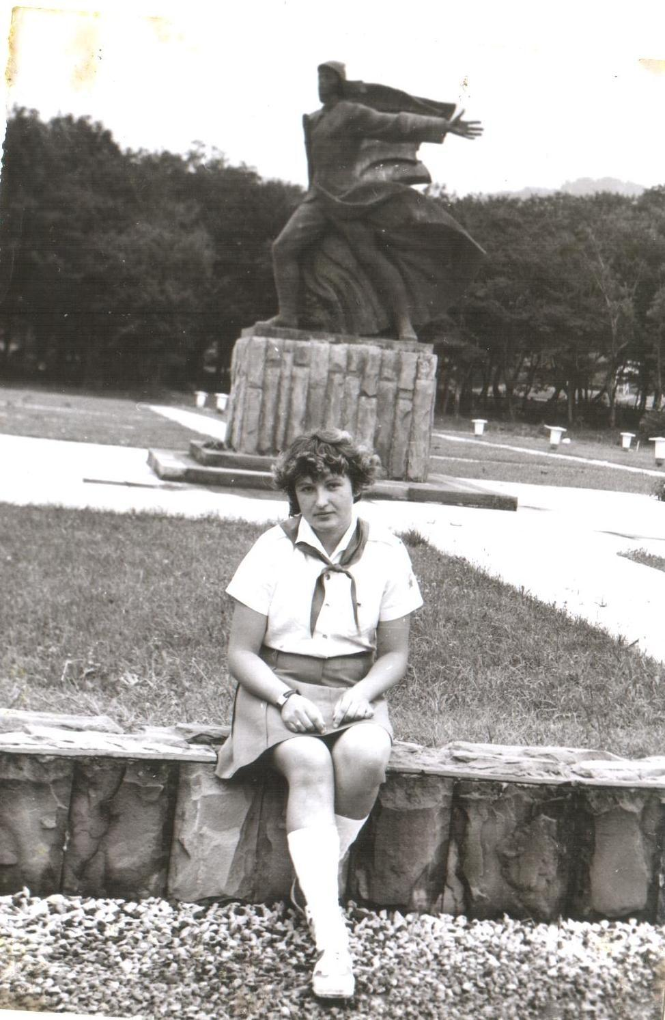Валентина Дублева
Комментарий: Фото:Валентина Дублева
Наименование папки: Валентина Дублева

Фото:Валентина Дублева слева
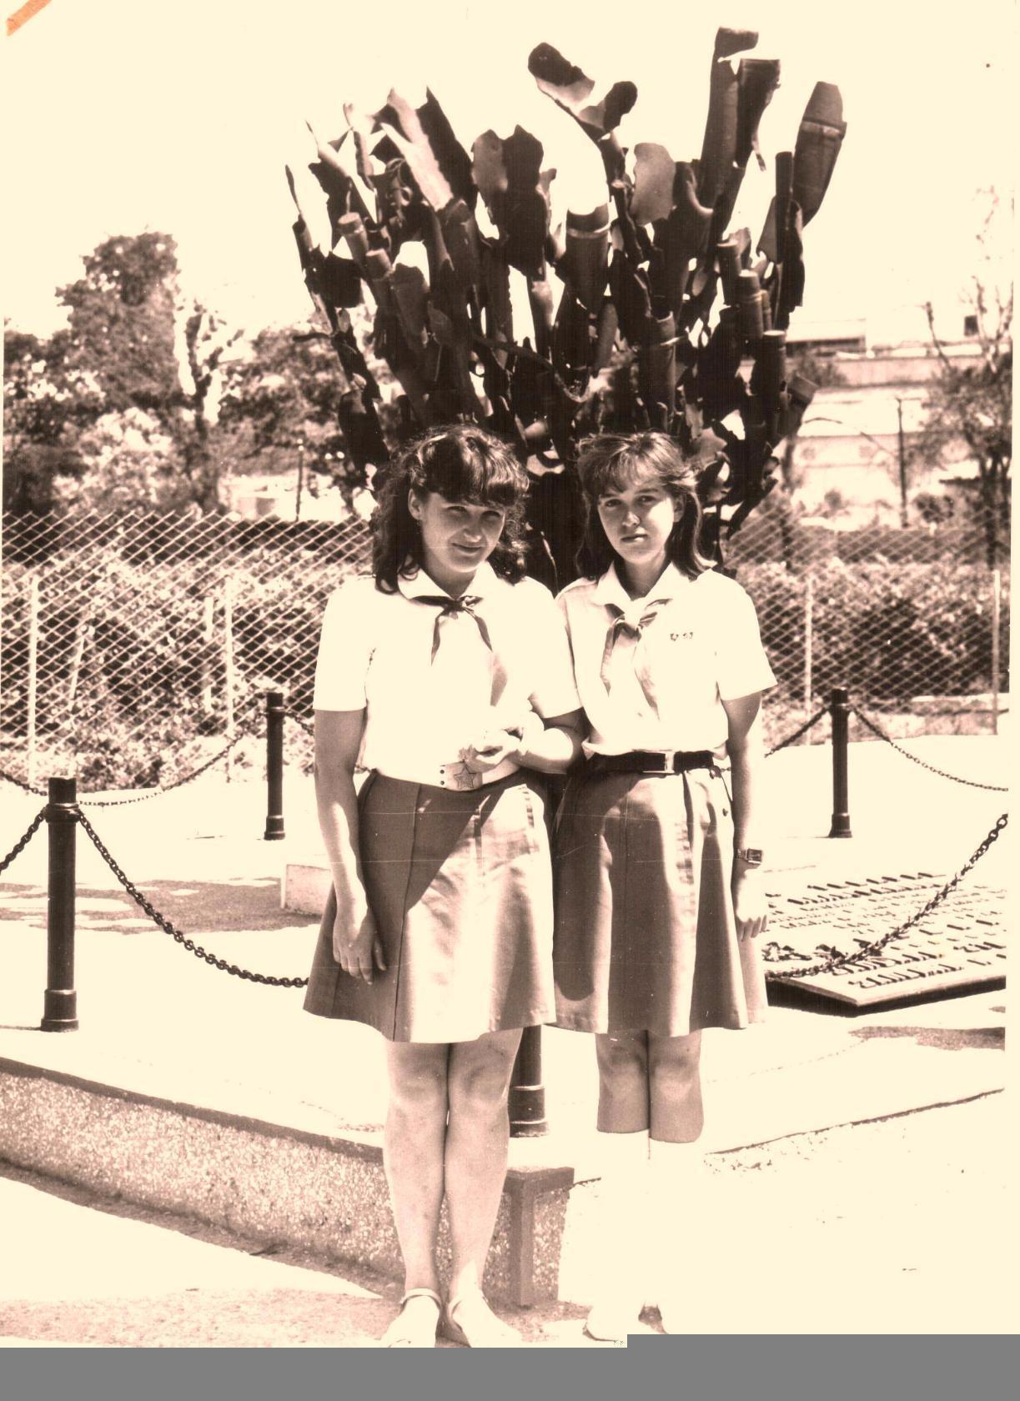Валентина Дублева слева
Комментарий: Фото:Валентина Дублева слева
Наименование папки: Валентина Дублева

Фото:Вожатский отряд Юность
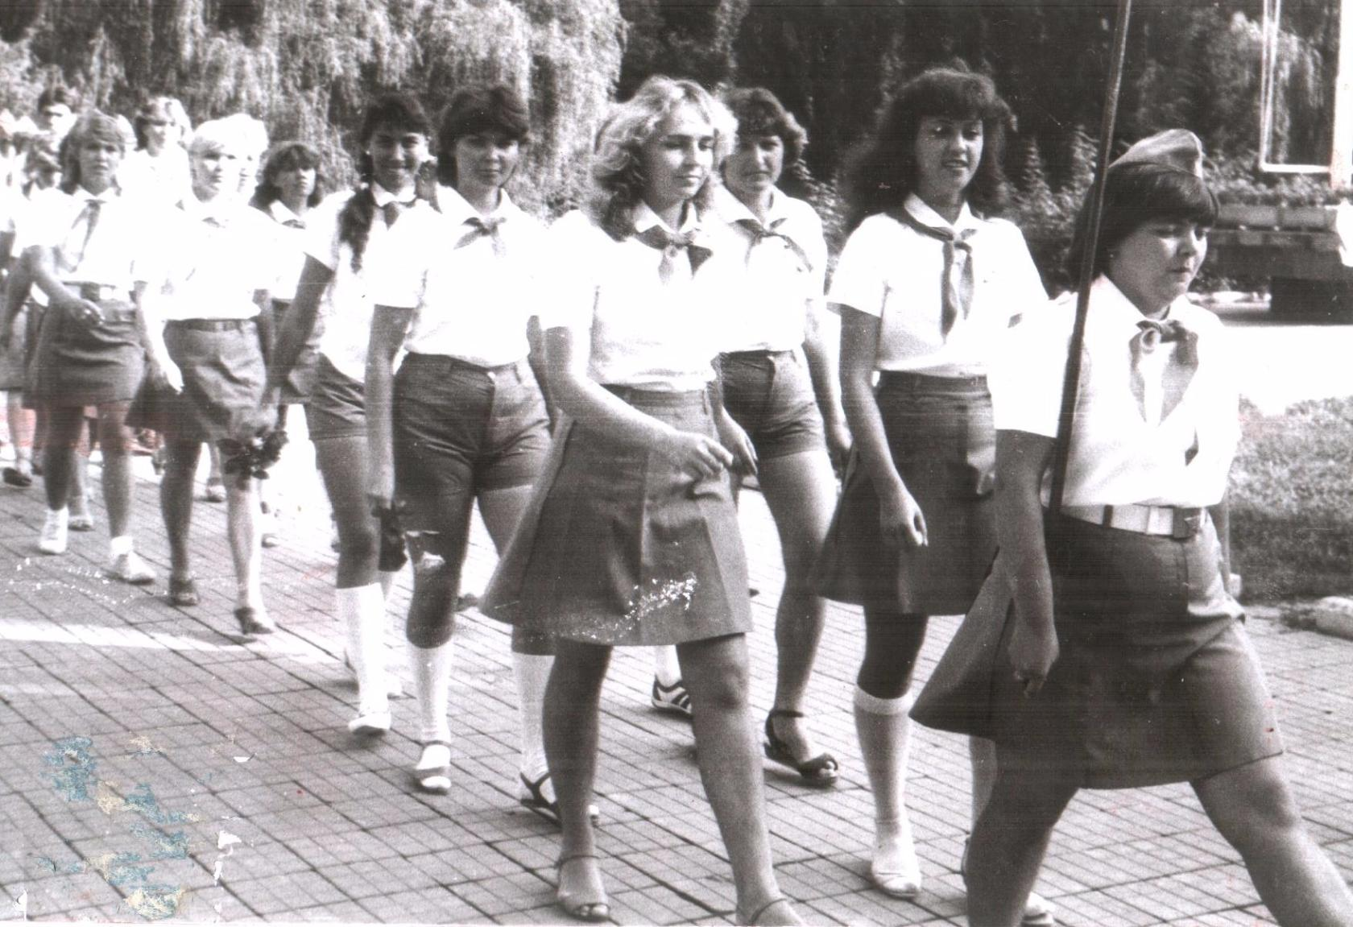Вожатский отряд Юность
Комментарий: Фото:Вожатский отряд Юность
Наименование папки: Валентина Дублева

Фото:Дина Тимофеева
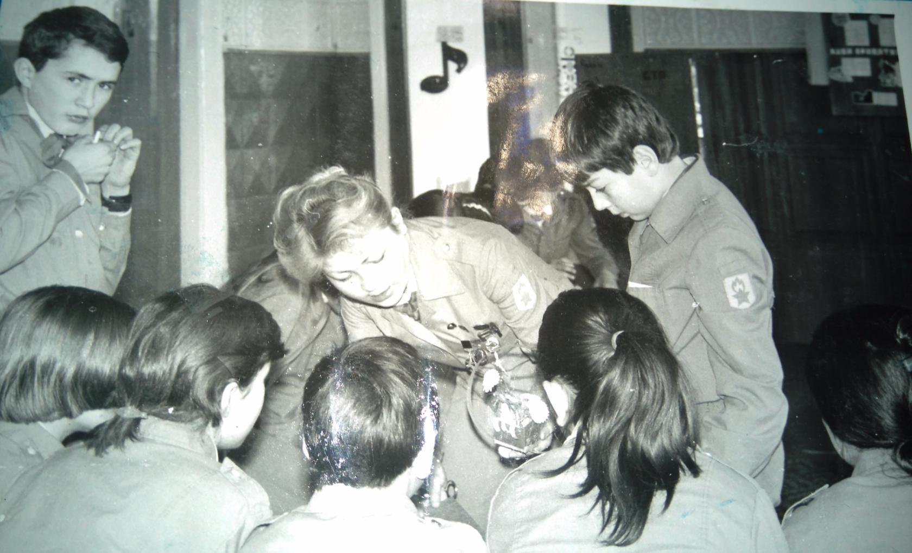Дина Тимофеева
Комментарий: Фото:Дина Тимофеева
Наименование папки: Валентина Дублева

Фото:Саша Пентегин, Света Окладникова (Куликова), Лена Бондаренко и Валюша Дублева (Петрова).
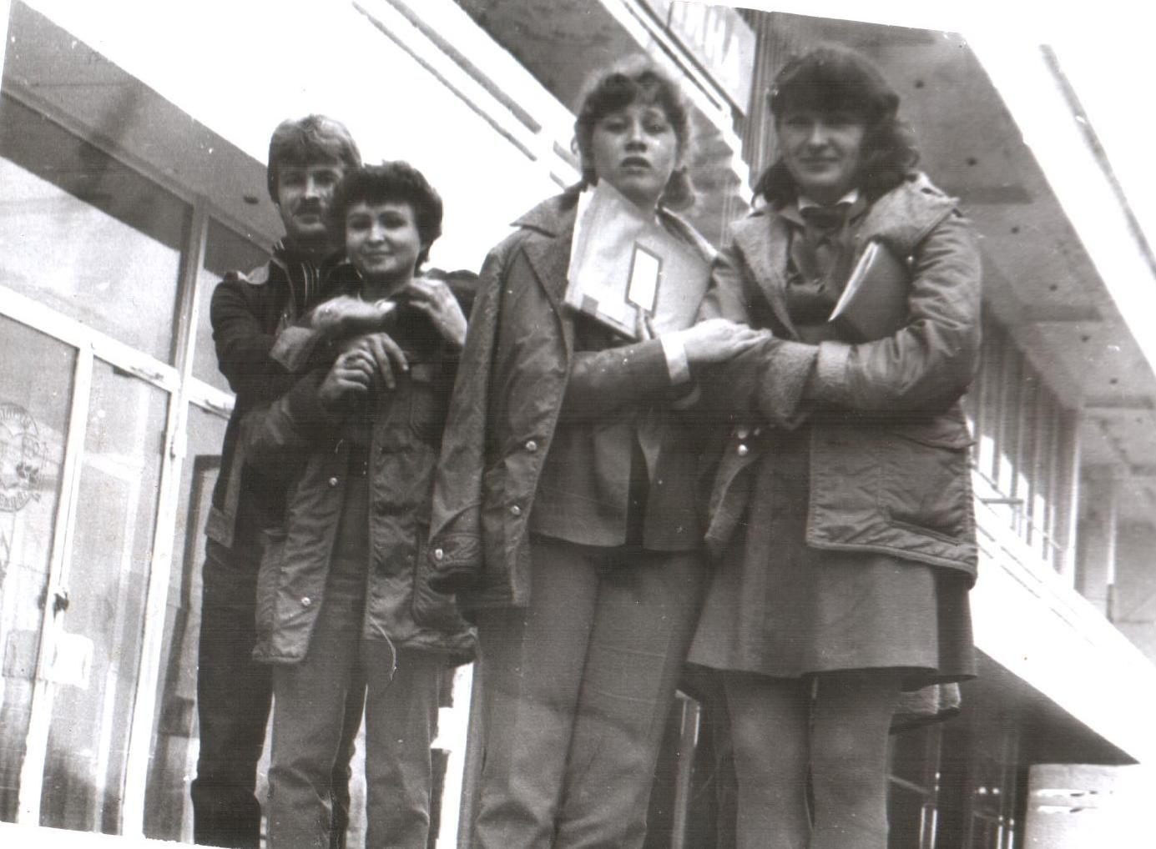Саша Пентегин, Света Окладникова (Куликова), Лена Бондаренко и Валюша Дублева (Петрова).
Комментарий: Фото:Саша Пентегин, Света Окладникова (Куликова), Лена Бондаренко и Валюша Дублева (Петрова).
Наименование папки: Валентина Дублева

Фото:Сергей Горбенко и Валентина Дублева
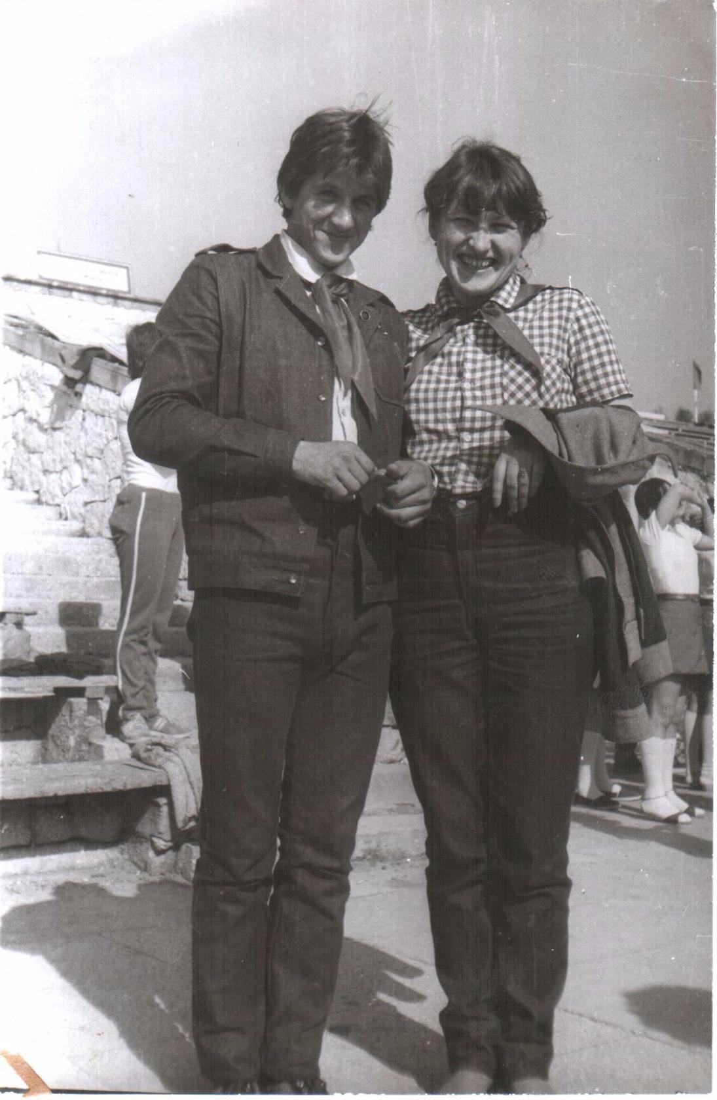Сергей Горбенко и Валентина Дублева
Комментарий: Фото:Сергей Горбенко и Валентина Дублева
Наименование папки: Валентина Дублева

Фото:Татьяна Елизарова Воронкова и Валентина Дублева Петрова
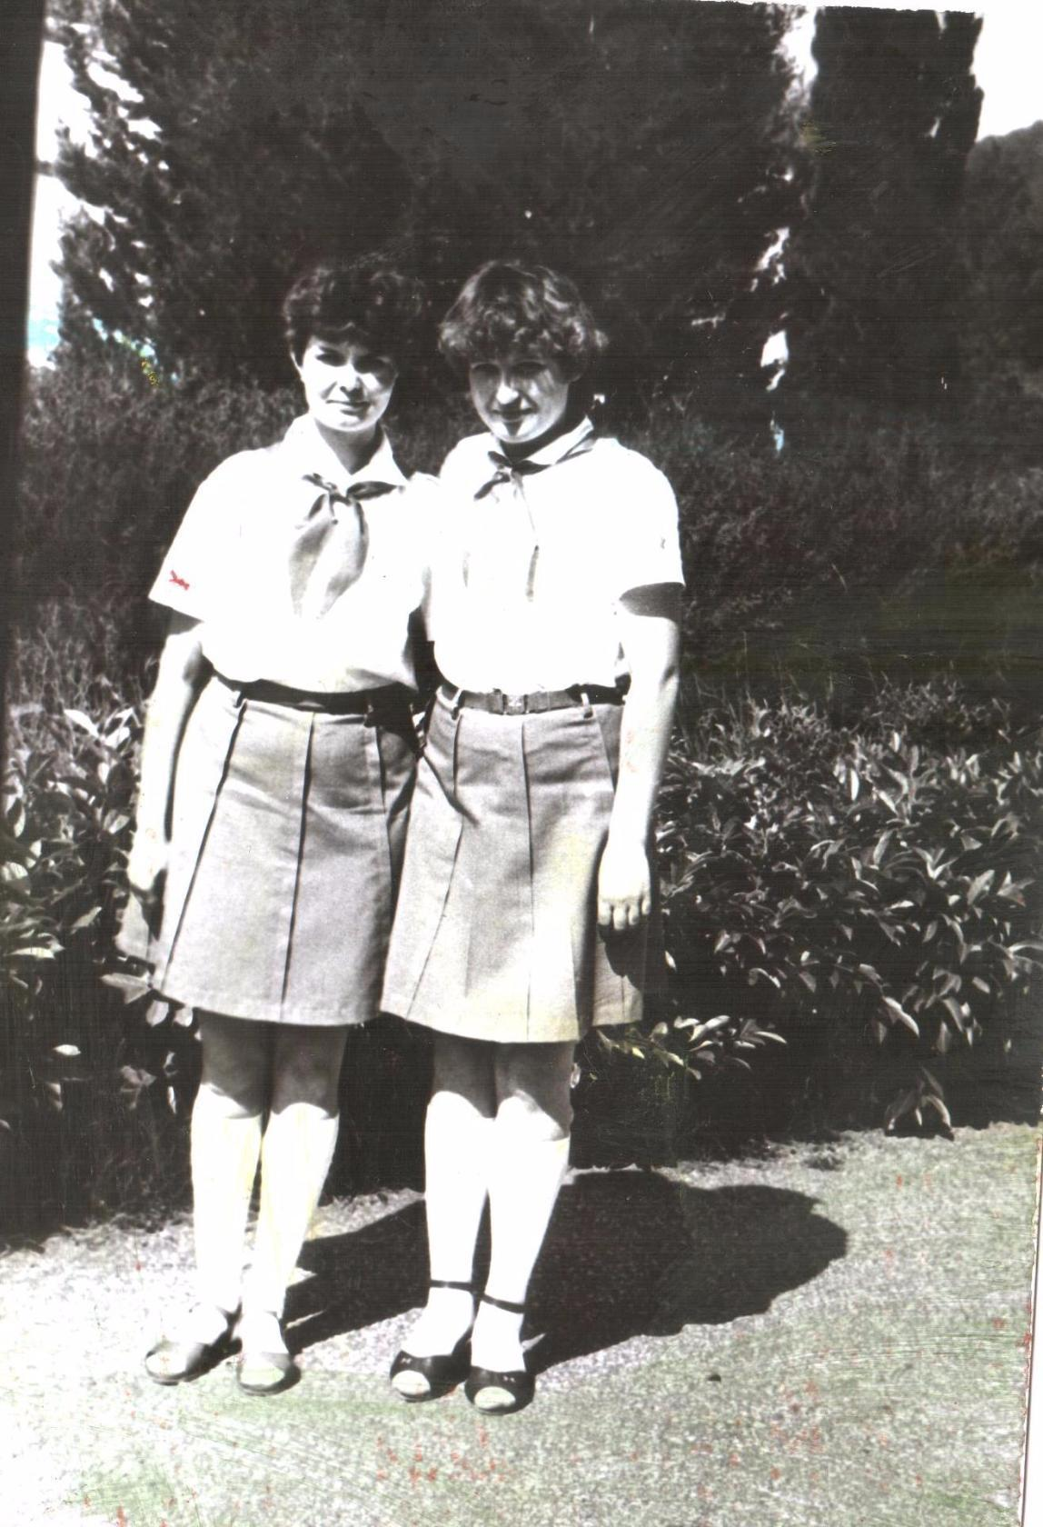Татьяна Елизарова Воронкова и Валентина Дублева Петрова
Комментарий: Фото:Татьяна Елизарова Воронкова и Валентина Дублева Петрова
Наименование папки: Валентина Дублева

